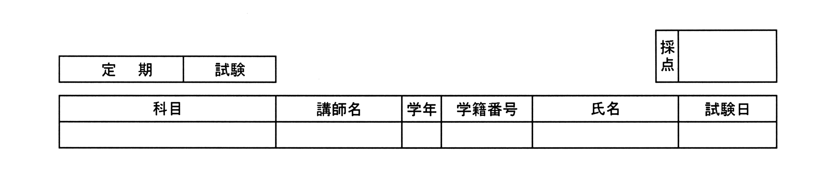
注意事項
情報科学
天野
1
2007/9/26
- 試験開始の合図があるまで問題を見ないでください。
- 問題は全部で6問あります。すべてに解答してください。
- 解答はメモリースティックにコピーして提出してください。
- 問題の印刷不鮮明、ページの落丁・乱丁、汚れなどを見つけた場合は試験監督者に知らせてください。
■試験の進め方

- Internet Explorer で横浜労災看護専門学校 ＠Wiki のページにアクセスしてください。
http://www13.atwiki.jp/yrkango/

- 「2007年度試験」のページの指示にしたがって、以下の2つのファイルをダウンロードしてください。

  - diet.xls （問1〜5で使用するExcelファイル）
  - poster.doc （問6で使用するWordファイル）

- 解答終了後、以下の2つのファイルをメモリースティックにコピーしてください。ファイルが不足していると点数がつきませんのでコピーし忘れがないよう注意してください。

  - diet.xls （問1〜5で解答したExcelファイル）
  - poster.doc （問6で解答したWordファイル）

- 最後に、メモ帳を使って「学籍番号−名前.txt」という名前のテキストファイルを作成し、メモリースティックに保存してください。ファイルの内容は何でも構いません。このテキストファイルで誰の答案なのかを判断します。ファイルがないと答案の持ち主が特定できませんので、作成し忘れがないよう注意してください。

■次の文章を読み、下の問い（問1〜6）に答えよ。

美容・健康商品の販売店に務めるコズエさんは、海外のとあるダイエットプログラムの社内モニターをすることになった。販売に先立って社員が実際にダイエットプログラムを実践し、十分な効果があることを宣伝することが目的である。そこでコズエさんは、表計算ソフトウェアを使ってダイエットの成果を記録し、さらにワープロソフトウェアを使って販促用のポスターを作成することにした。
問1 表『ダイエットの記録』には、コズエさんの過去2週間分の【体重】と【体脂肪率】のデータが入力されている。それぞれのデータについて、前日にくらべてどのくらい増減したかをあらわす【前日比】を計算し、小数点第二位までの百分率（例：−0.13%）で示せ。なお、【前日比】の計算式は以下のとおりである。

- 前日比 ＝（当日の値 − 前日の値）÷ 前日の値

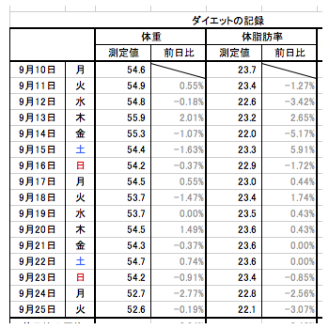
当日の値
前日の値

問2 過去2週間、毎日のダイエットの努力が平均してどのくらい効果があったのかを確認したい。そこで、平均どのくらい増減していたのかを計算することにした。問２で求めた【体重】と【体脂肪率】の【前日比】について、AVERAGE関数を用いて過去2週間の平均値を求めよ。

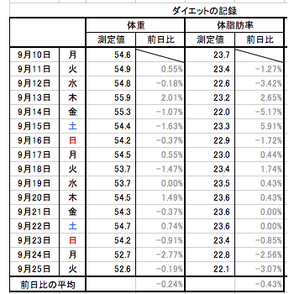

問3 表『個人情報』にはダイエットの【目標体重】が入力されている。目標までどのくらい残っているのかを確認できるようにするため、その日の【体重】と【目標体重】との差を求めることにした。過去2週間の【体重】のデータについて、【目標体重】との差を計算せよ。

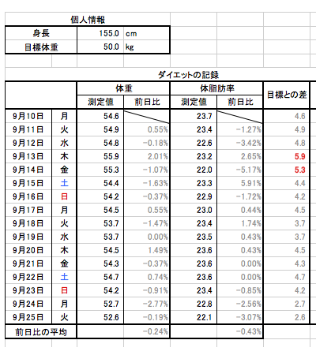

問4 ダイエットを続けていると、どうしても自分に対して甘えが出てきてしまう。そこで、油断した日には警告を表示させることにした。その日の【体重】と【目標体重】との差が5kgより大きかった場合、その数値が自動的に赤で表示されるように条件つきの書式を設定せよ。さらに、IF関数を用いてコメント欄にも自動的に「注意！」と表示されるように設定せよ。

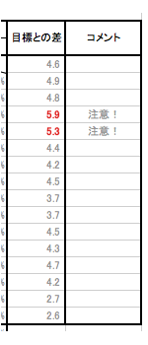
① 赤色で表示
②「注意！」と表示

問5 ダイエットの成果が直観的に理解できるよう、グラフを作成してみることにした。過去2週間の測定データをもとに【体重】と【体脂肪率】の推移のグラフを作成せよ。なお、グラフの出力先は、それぞれ専用のシートとすること。

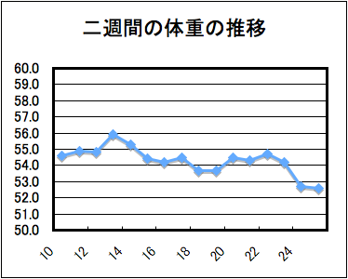
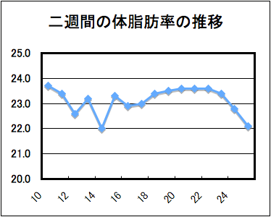

問6 完成したワークシート『ダイエット記録表』とグラフをもとに、別紙の見本のとおりにダイエットプログラムの販促用ポスターを作成せよ。ただし、最低限設定するべき書式は以下のとおりである。

- タイトルは「MS ゴシック」「24pt」「中央揃え」にする。
- 問5で作成した体重と体脂肪率のグラフを挿入する。
- 見本のような図形を挿入し、中にテキストを表示する。文字色を「白」に、塗りつぶしの色を「50%灰色」にする。
- 箇条書きを設定し、マーカーを★に変更する。
- ダイエットプログラムの商品セット内容の表を作成し、項目欄の文字色を「白」に、背景色を「50%灰色」にする。

※これ以外にも見本を参考に設定した部分は追加点の対象となる。

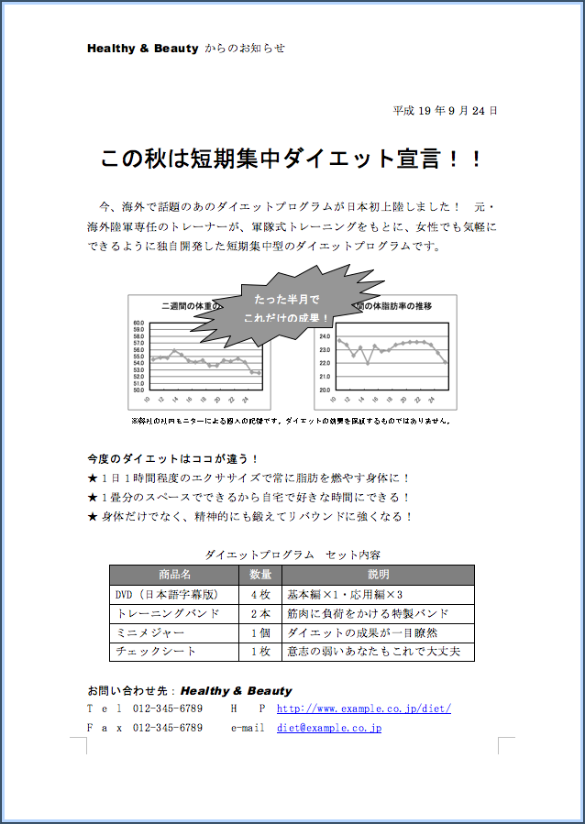
①
⑤
②
③
④

